К **хлебу** русский народ всегда относился с благоговением, как к дару, спасающему от голода. Воспитывая у детей бережное отношение к **хлебу**, мы много раз проговариваем слова, что **хлеб нужно уважать**, ведь столько труда в него вложили люди, чтобы он появился на нашем столе. «А как он появился на нашем столе, **откуда**?» Этот вопрос и послужил поводом для проведения **проекта**«**Откуда хлеб пришел**?»

Работа над **проектом** была очень интересной и продуктивной. Дети научились отличать колосья и зерна пшеницы от колосьев и зерен ржи.

Узнали, как выращивали **хлеб** на Руси в старину и как его возделывают в наши дни. Познакомились с орудиями труда и сельскохозяйственной техникой, необходимой для выращивания **хлеба**, с профессиями **хлеборобов**.

Сходили на экскурсию в пекарню «Ваш Лаваш», где ребятам рассказали и показали, как правильно замешивать и месить тесто! Дети узнали, что лепешки выпекаются в специальной печи Тандыр и что готовятся лепешки без использования жира, а путём потребления тепла от нагревающих стенок!

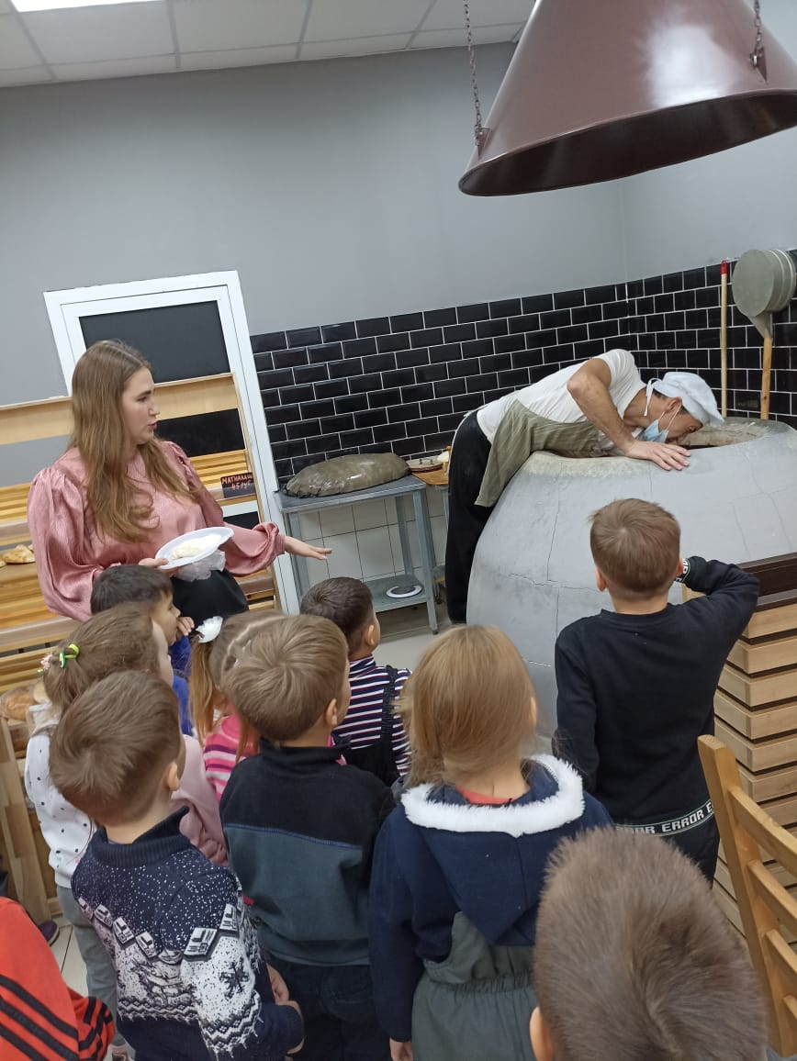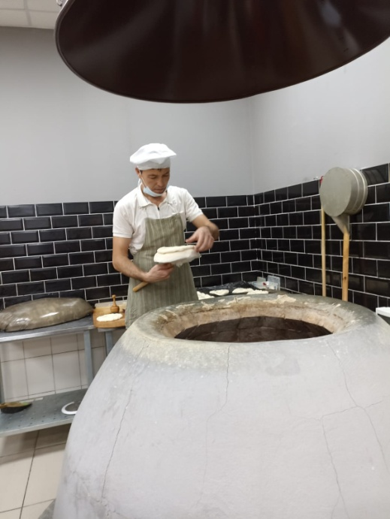

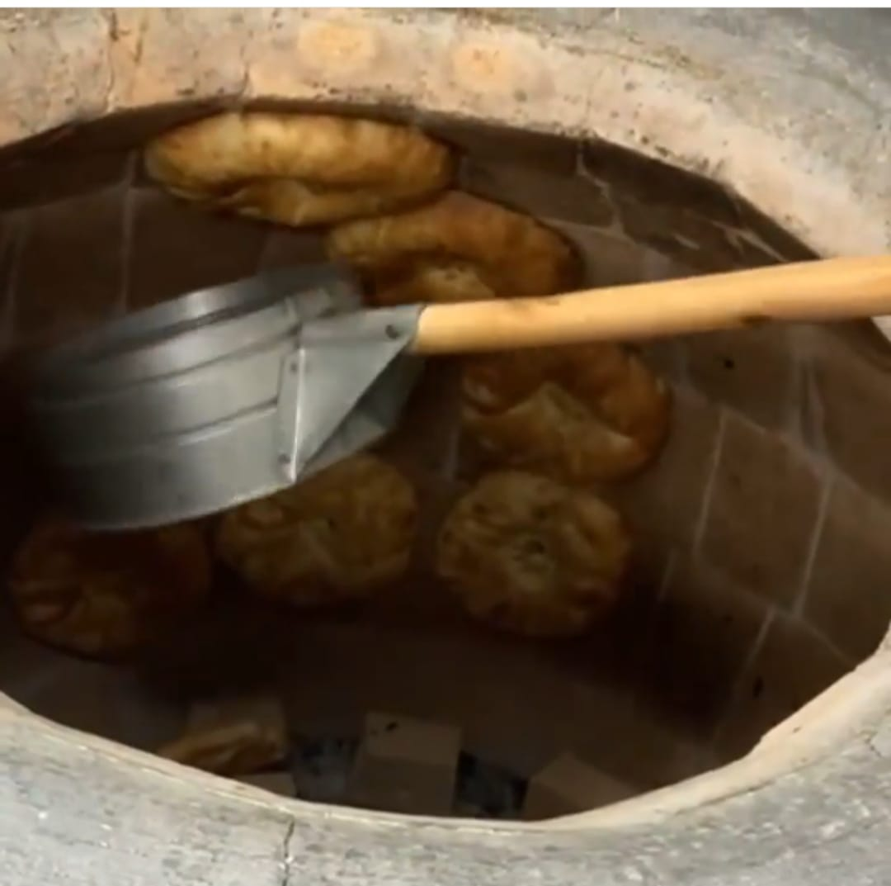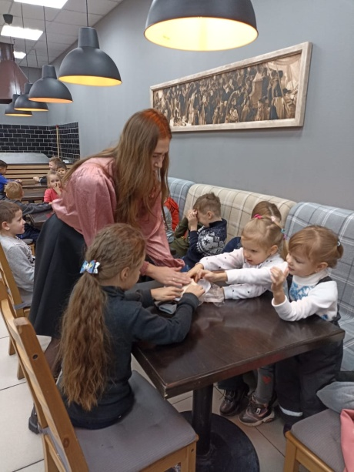

Также очень интересным мероприятием для детей была выпечка хлебного изделия, где дети выступили в роли пекарей-булочников, полакомившись на полдник булочками, приготовленными собственными руками.

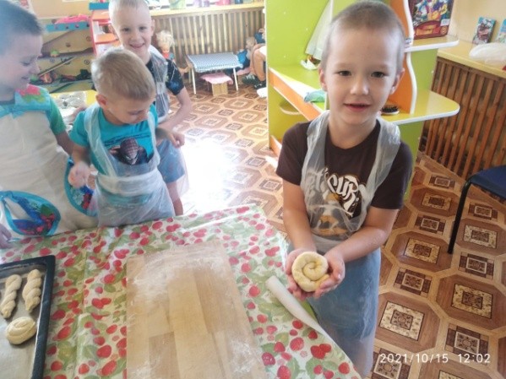 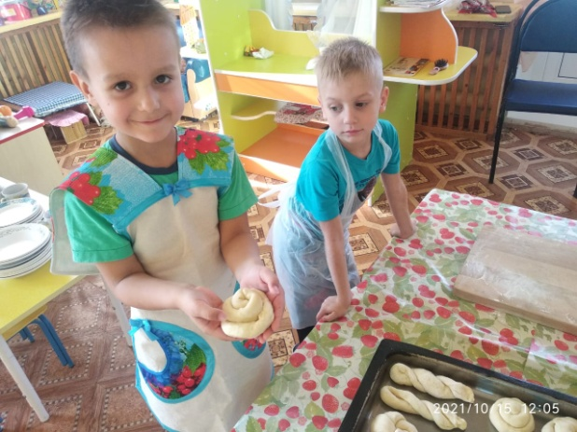

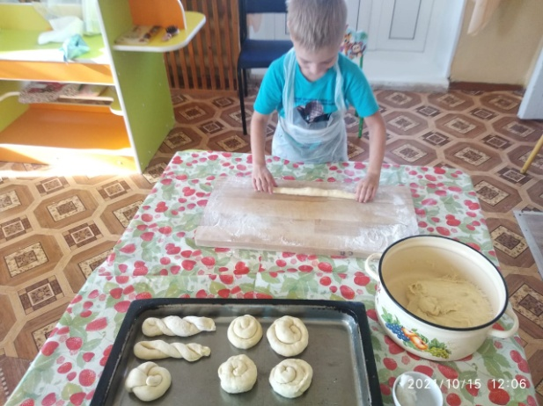 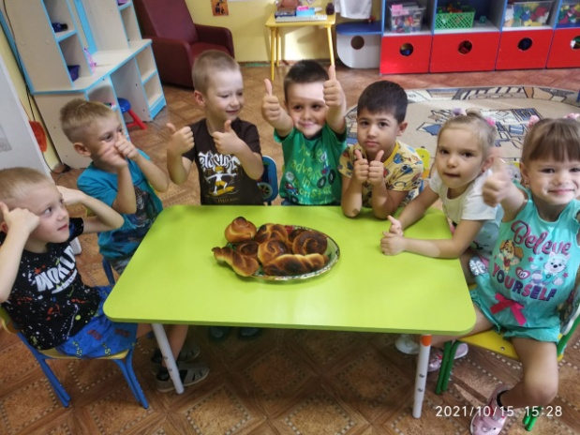

Родители наших воспитанников тоже не остались в стороне от нашего проекта. Совместно со своими малышами мамы и папы напекли дома вкуснейшую выпечку, поделившись с нами семейными фотографиями своего кулинарного творчества.

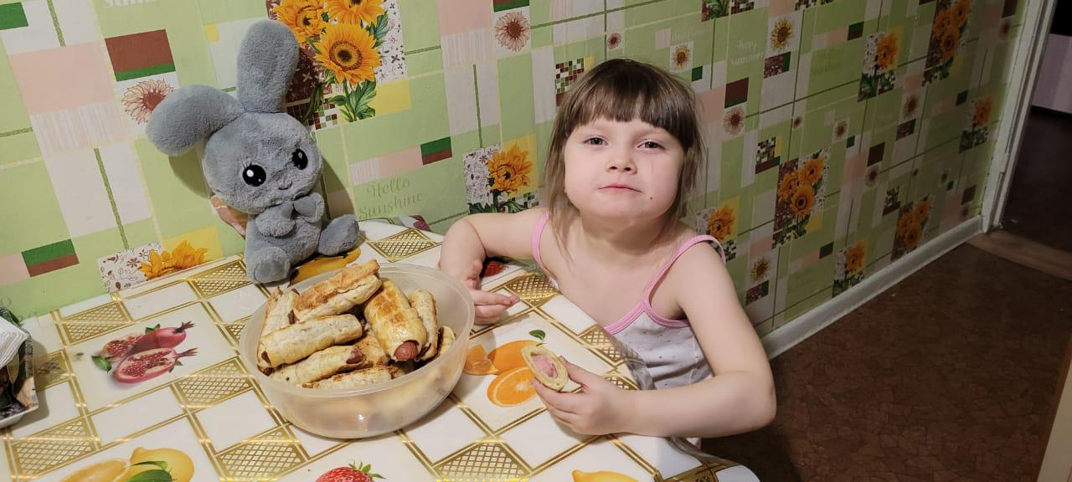

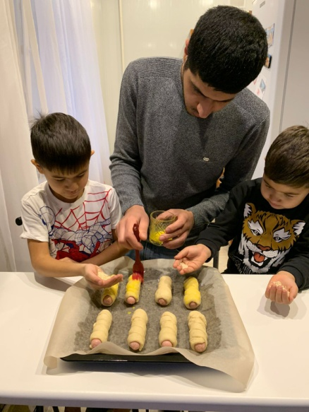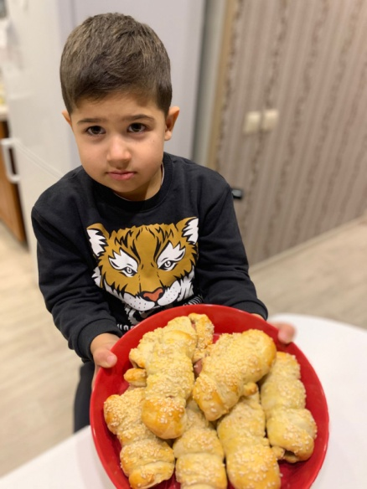

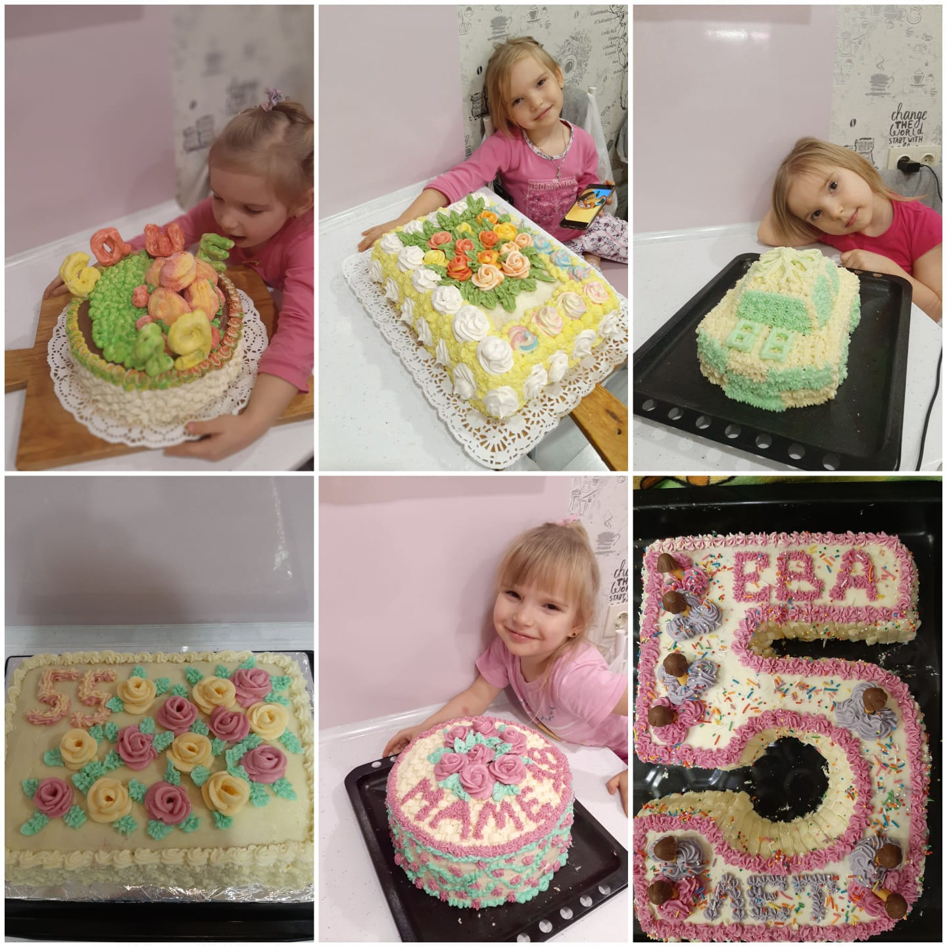

Благодаря проведенному проекту у детей сформировалось представление о ценности хлеба, а самое главное нам удалось донести до сознания детей, что хлеб-это итог большой работы многих людей и поэтому к нему нужно относиться бережно.

**Хлеб ржаной**, батоны, булки,

Не добудешь на прогулке.

Люди **хлеб в полях лелеют**,

Сил для **хлеба не жалеют**.